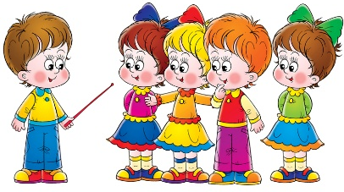
КАК НАДО ВЕСТИ СЕБЯ С МАЛЕНЬКИМ обманщиком.
● Попытайтесь выявить основную причину лжи и проанализировать ее.
● Выявите, малыш солгал безвинно или преднамеренно.
● Если преднамеренно, то почему? В чем виноваты вы? Кто при этом пострадал: вы, ваш ребенок или посторонний. Какая информация закодирована во лжи?
● Постарайтесь определить, какая эта ложь: ложь-нападение, ложь-защита, ложь-поплавок, ложь-фантазия, ложь во спасение, ложь-соломинка?
● Как только вам покажется, вы нашли возможную причину лжи, постарайтесь действовать и помогать ребенку. Постарайтесь объяснить ребенку, что следует за ложью и почему необходима честность. Расскажите ему история о том, к чему приводит ложь и сколько может доставить неприятностей.
● Учите его говорить любую правду.
● Старайтесь сделать все от вас зависящее, чтобы у ребенка не было заниженной самооценки. Почаще поощряйте его, не скупитесь на похвалу.
● Не разжигайте ревность и соперничество между детьми в вашей семье.
● Нельзя предъявлять к ребенку завышенные требования. Заботы малыша должны быть только возрастными. Дела – посильные.
● Не опекайте ребенка чрезмерно.
● Когда малыш обманывает, подражая сверстникам, вмешивайтесь в его дружеские отношения и, если надо, прекратите их.
● Когда малыш копирует своей ложью вас, задумайтесь серьезнее об этом. Чтобы научить ребенка честности, необходимо самим быть честным.
● Запомните, что маленький лгунишка – большой психолог. И потому, как вы прореагировали на его обман, он судит, как на самом деле вы относитесь к нему.

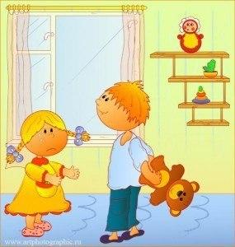
КАК НАДО ВЕСТИ СЕБЯ С РЕБЕНКОМ,
КОТОРЫЙ БЕРЕТ ЧУЖОЕ

Как только вы выявили, что ваш ребенок берет чужие вещи, не паникуйте. Это еще не значит, что он станет вором. Вы должны знать, маленькие дети не воруют в том смысле слова, как мы понимаем. У них свои взгляды на «свое» и «чужое», отличные от наших.
Ребенок не ворует, а берет. Берет при всех, чтобы поиграть, насладиться вещью. Он еще не понимает разницы между общественной и личной собственностью. Малыш еще не зрел, и опыт жизни пока не научил его таким понятиям. Вам необходимо своевременно раскрыть ему их смысл.
● Не выливайте на ребенка лавину отрицательных эмоций.
● Постарайтесь успокоиться и отыскать возможную причину воровства, как бы надежно она не была скрыта.
● Объясните ребенку разницу между своим и чужим, а также почему чужое брать нельзя. Объясните ему, что чувствуют другие дети, когда лишаются чего-либо, что он будет чувствовать сам, когда другой ребенок неожиданно присвоит себе его любимую игрушку или вещь.
● Пойдите вместе с ним и возвратите чужую вещь ее владельцу. Но сделайте все это так, чтобы малыш не чувствовал позора.
● Объясните ребенку, что если ему захочется взять чужое, он сможет взять его только тогда, когда получит на это разрешение.
● Не искушайте малыша соблазнами, делая доступным недоступное.
● Учите малыша ответственности за собственное поведение.
● Когда малыш ворует беспричинно и постоянно, необходимо показать его психоневрологу и провести назначенную им коррекцию.
● Ребенок должен знать, что мама с папой не одобряют никакого воровства.
Если у вашего ребенка все в порядке, нет отклонения от нормы, он здоров, то это возрастное воровство окажется лишь мелким эпизодом в его жизни, исчезнув раз и навсегда в дальнейшем.

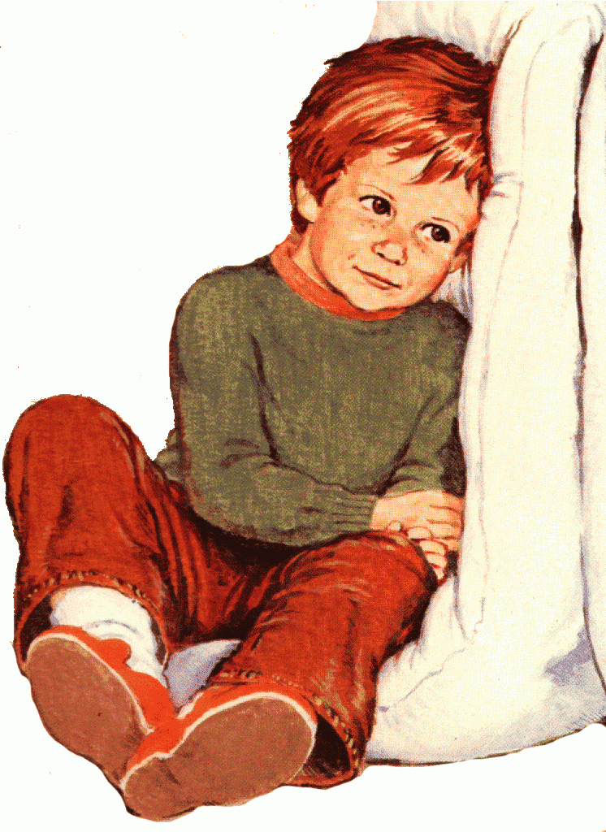
КАК НАДО ВЕСТИ СЕБЯ С ЗАСТЕНЧИВЫМ РЕБЕНКОМ
● Быть очень деликатным с ним.
● Не отвергать его и не использовать авторитарный метод воспитания, насильно заставляя его проявлять активность.
● Все делайте так, чтобы малыш чувствовал себя защищенным и независимым от вас.
● Гасите тревогу по любому поводу.
● Повышайте уровень его самооценки.
● Учите, чтобы он уважал себя.
● Хвалите его и делайте ему комплименты.
● Формируйте уверенность в себе.
● Помогите найти ему все то, что в чем он превосходит своих сверстников, и этой сильной стороной уравновесить слабую, как средство компенсации всех недостатков.
● Учите ребенка идти на разумный риск, уметь стойко переносить поражения.
● Тренируйте с ним навыки общения со сверстниками и взрослыми.
● Любыми способами поощряйте его игры со сверстниками.
● Помогите ему найти такого друга, который защищал его в среде сверстников.
● Не создавайте такие ситуации, в которых он бы ощущал себя неполноценным и был объектом даже самых невинных шуток и насмешек.
● Будьте нежными с ним.
● Сочувствуйте ему.
● Поддерживайте его.
● Следите за тем, чтобы между вами и вашим ребенком было полное доверие.

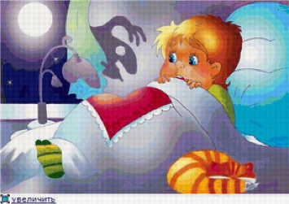
КАК НАДО ВЕСТИ СЕБЯ С РЕБЕНКОМ,
ИСПЫТЫВАЮЩИМ СТРАХ
● Первым делом выясните причину страха.
● При выборе воспитательных мероприятий, учитывайте, что страх имеет непроизвольный, неосознанный характер.
● Помните, что малыш не может управлять своим поведением и не владеет собой. Поэтому словесные убеждения неэффективны.
● Ни в коем случае не запугивайте ребенка (даже тогда, когда ему действительно может угрожать опасность).
● Не перегружайте ребенка пугающими его сказками и историями.
● Если малыш боится темноты и замкнутого пространства, тогда зажгите лампу, откройте двери, побудьте рядом с ним.
● Чтобы ребенку не страшно было спать, пусть возьмет с собой в кроватку любимую игрушку.
● В некоторых случаях, у более старших детей, можно попытаться уменьшить страх при помощи стыда «Ты ведешь себя как маленький испуганный котенок».
● Постарайтесь проиграть пугающее малыша событие таким образом, чтобы страшное показалось смешным или обыденным в повседневности. Например, если ребенок боится собак, то затейте ему игру в пограничника, где он будет с любимой собакой охранять границу. Или расскажите, как переживала собака, когда малыш убегал от нее, потому что она очень хотела с ним подружиться. Необходимо, чтобы после игры у ребенка было убеждение, что страх его напрасный.
● Главное, не принуждайте ребенка делать то, что он еще не в силах сделать.

